Legge regionale 22 ottobre 2018, n. 15 “Legge sulla partecipazione all’elaborazione delle politiche pubbliche. Abrogazione della legge regionale 9 febbraio 2010.n.3”

SCHEMA FACSIMILE PER LA REDAZIONE DEL PROGETTO

E GUIDA ALLA COMPILAZIONE

Bando Partecipazione 2020

Direzione generale Assemblea legislativa

Ufficio di supporto al Tecnico di garanzia della partecipazione

Servizio Riordino, sviluppo istituzionale e territoriale, partecipazione

Regione Emilia-Romagna
Dicembre 2020

Premessa

Il Bando Partecipazione 2020 per la concessione di contributi per la realizzazione di processi partecipativi prevede come unica modalità per la presentazione delle domande l’utilizzo del servizio online disponibile alla pagina https://partecipazione.regione.emilia-romagna.it/bando2020
La piattaforma presenta diverse sezioni, che dovranno essere compilate; per alcune di queste, la maggioranza, la compilazione è obbligatoria, e se non compilate non sarà possibile concludere la procedura. Quelle obbligatorie sono contrassegnate da un asterisco.
Per alcune sezioni è anche obbligatorio inserire degli allegati.
La domanda di contributo deve essere sottoscritta, mediante firma digitale, dal Rappresentante legale del Soggetto richiedente e deve essere inoltrata
entro le ore 12.30 del 16/12/2020
Questo Schema/Guida è stato approntato per facilitare la predisposizione dei vari campi che dovranno essere compilati sulla piattaforma online.
Si consiglia quindi di predisporre il progetto compilando lo schema e, una volta completato, di accedere al servizio online ed inserire i vari campi.
In molti punti dello schema si trovano riferimenti agli articoli della legge regionale 15/2018, in modo da fornire ai soggetti che presentano la domanda un’indicazione utile a raccordarsi con le norme.
È possibile scaricare il testo L.r. 15/2018 al link:
http://demetra.regione.emilia-romagna.it/al/articolo?urn=er:assemblealegislativa:legge:2018;15

Documenti necessari per la compilazione

È necessario predisporre alcuni documenti PRIMA di iniziare la compilazione della domanda:

- copia dell'atto deliberativo dell'ente titolare della decisione, con il quale si impegna a sospendere qualsiasi atto amministrativo che anticipi o pregiudichi l’esito del processo partecipativo (vedi bando punto 5).
- Eventuale allegato relativo alla sintesi del processo partecipativo
- Eventuale allegato relativo al contesto del processo partecipativo
- In caso di realizzazione di processi in merito alla destinazione di beni immobili confiscati alla criminalità organizzata e mafiosa art. 12, comma 3 lett. b, l.r. 15/2018, copia della dichiarazione.
Accordo formale
- In caso di accordo formale (art. 12, comma 4 lett. a, l.r. 15/2018), allegare copia dell'accordo formale tra il soggetto richiedente, l'ente titolare della decisione e dai principali attori organizzati del territorio.

Gli allegati dovranno essere in formato PDF - Dimensione massima per singolo allegato: 5MB

Autenticazione

Per l’accesso al servizio on-line, che consente di compilare lo “Schema per la redazione del progetto partecipativo” è necessario dotarsi di un’identità digitale di persona fisica SPID o Federa.

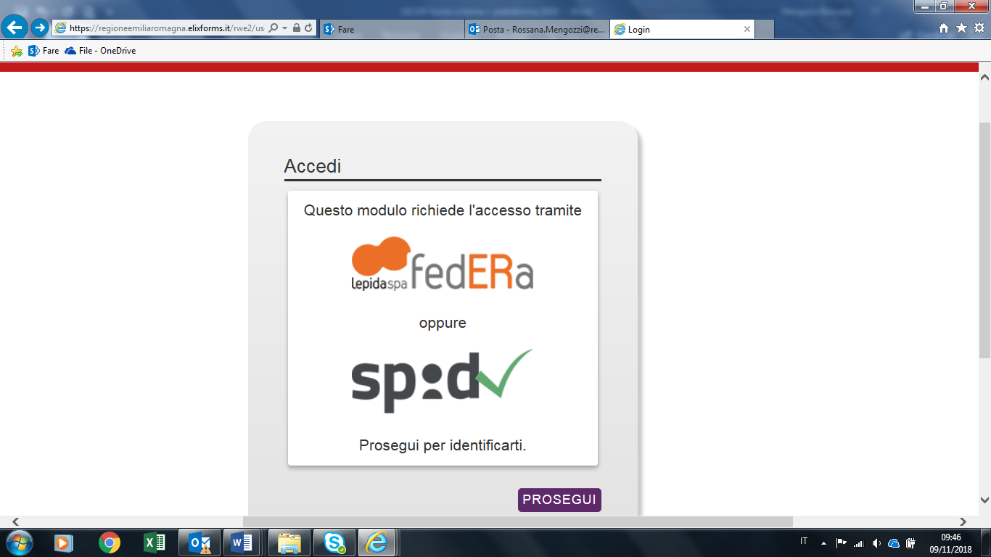

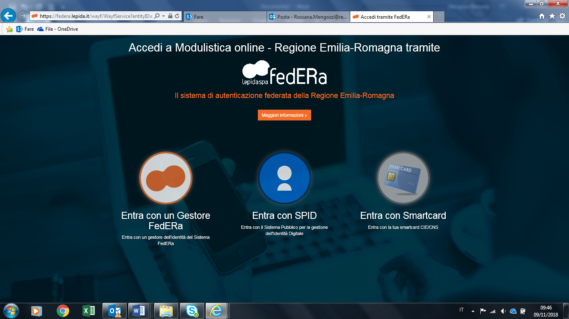

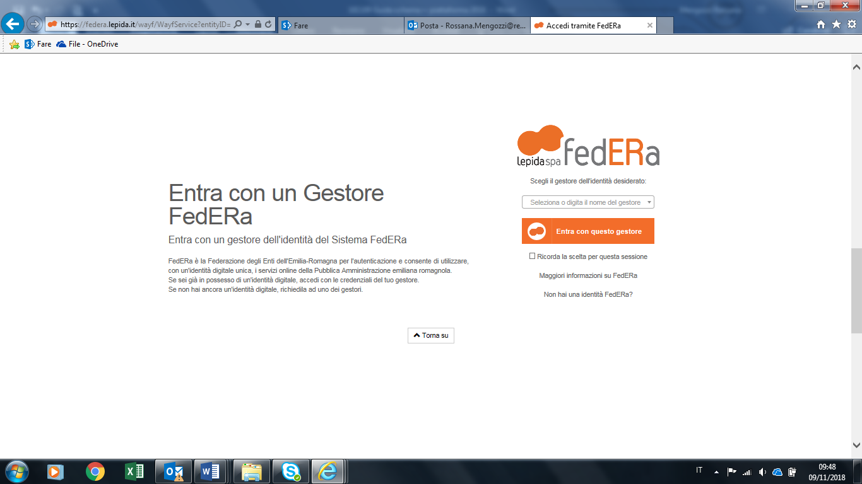
In caso di identità Federa le credenziali di cui dotarsi devono avere le seguenti caratteristiche:
• Livello di affidabilità ALTO
• Password policy DATI PERSONALI

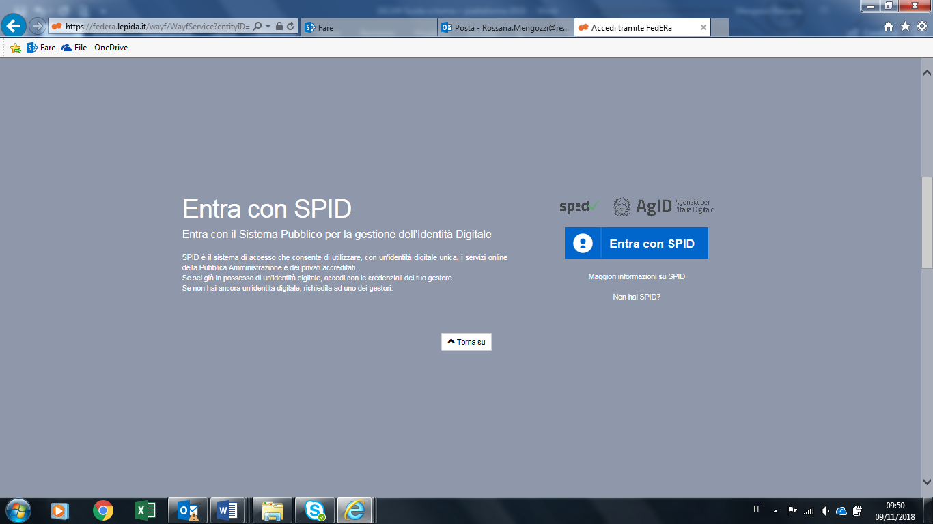

In caso di identità SPID le credenziali di cui dotarsi devono essere di livello L2.

Sommario

Una volta autenticati la piattaforma mostra una sezione con il riepilogo delle sezioni che dovranno essere compilate:

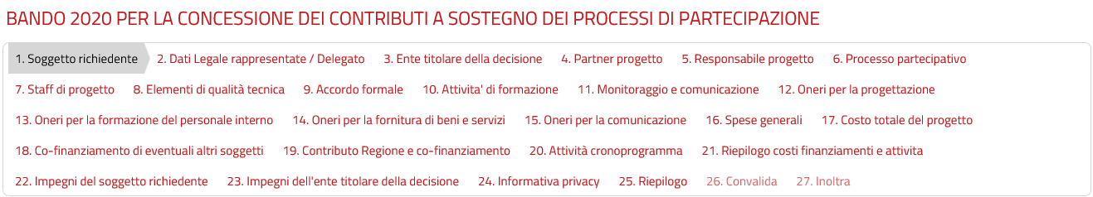

1) Soggetto richiedente *

Il soggetto richiedente è il titolare del progetto (p.e. l’ente, il comune, l’unione di comuni, le associazioni…) che presenta la domanda di contributo.

Rispondere alla domanda:
Il soggetto richiedente è un soggetto giuridico privato diverso da Onlus? *

Se si risponde SI, si apre una nuova finestra dove è necessario indicare:
Soggetto richiedente

Codice fiscale

Se il soggetto richiedente è soggetto privato diverso da Onlus, spuntare le caselle relative alla tipologia di ente e alle dichiarazioni richieste e indicare gli estremi della marca da bollo di importo pari a € 16,00:
Codice identificativo:
Data:

Se il soggetto richiedente è un altro soggetto privato occorre inserire il link dove è possibile reperire lo statuto o, in alternativa, allegare lo statuto stesso
Statuto

Se si risponde NO, si apre una nuova finestra dove è necessario indicare:

Soggetto richiedente

Codice fiscale

Tipologia
Occorre scegliere la tipologia del soggetto richiedente (comune, unione di comuni…).
Se si sceglie Altri soggetti pubblici occorre specificare quale soggetto nel campo successivo
Spuntare le caselle relative alle dichiarazioni richieste

Comune
Unione di comuni
Comune derivante da fusione
Comune con meno di 5.000 abitanti
Città Metropolitana
Provincia
Altri enti locali
Altri soggetti pubblici
ONLUS

Se il soggetto richiedente è una onlus o un altro soggetto privato occorre inserire il link dove è possibile reperire lo statuto o, in alternativa, allegare lo statuto stesso
Statuto *

2) Dati Legale rappresentante / Delegato *

Compilare tutti i campi:
In qualità di | Legale rappresentante o delegato
nome
cognome
codice fiscale

3) Ente titolare della decisione *

Il titolare della decisione è l’ente che ha la competenza sulla decisione che è l’oggetto del processo partecipativo, quindi è l’ente che, prima della presentazione del progetto, dovrà impegnarsi (con una deliberazione) a sospendere qualsiasi atto amministrativo, di propria competenza, che anticipi o pregiudichi l’esito del processo proposto e che, a processo concluso, una volta ricevuto il Documento di proposta partecipata, deciderà nel merito delle proposte.
Vedi anche l’art. 3, comma 1 lett c) della L.r. 15/18.

I processi devono contenere l'impegno formale dell'ente titolare della decisione a sospendere qualsiasi atto amministrativo di propria competenza che anticipi o pregiudichi l’esito del processo proposto. Vedi l’art. 16 della L.r. 15/18.

Rispondere alla domanda:
L'ente titolare della decisione coincide con il soggetto richiedente?

Se si risponde SI, si apre una nuova finestra relativa all’impegno alla sospensione di decisioni attinenti all’oggetto del processo partecipativo da parte dell’ente titolare della decisione.

Indicare quindi:
tipologia di atto e numero
data dell’atto
Il link, eventuale, alla versione online dell’atto

Se non viene indicato il link che rimanda alla versione online dell’atto è NECESSARIO ALLEGARE COPIA dell’atto.

Se si risponde NO, si apre una nuova finestra nella quale è OBBLIGATORIO indicare l’ente titolare della decisione e il relativo codice fiscale e, come sopra, è necessario compilare la sezione relativa all’impegno alla sospensione di decisioni attinenti all’oggetto del processo partecipativo da parte dell’ente titolare della decisione.

Indicare quindi:
ente titolare della decisione
codice fiscale
tipologia di atto e numero
data dell’atto
Il link, eventuale, alla versione online dell’atto
Se non viene indicato il link che rimanda alla versione online dell’atto è NECESSARIO ALLEGARE COPIA dell’atto.

4) Partner di progetto

I partner di progetto sono soggetti organizzati che svolgono attività organizzative o forniscono risorse e servizi finalizzati al percorso partecipativo a titolo non oneroso.

SE il progetto prevede partner di progetto “Clicca sul pulsante + Aggiungi PARTNER PROGETTO”

Indicare per ogni partner:
nome
tipologia
comune sede

SE il progetto NON prevede partner proseguire

5) Responsabile del progetto *

Il responsabile del progetto è la persona che funge da referente del progetto per conto del soggetto richiedente, con la quale verranno tenuti i contatti operativi, deve essere persona a conoscenza di tutti i contenuti del progetto, non persona responsabile per la sola parte amministrativo-gestionale del progetto.
Indicare:
nome
cognome
telefono fisso o cellulare
mail
pec

L’indirizzo mail sarà utilizzato per le comunicazioni informali, ad esempio per chiedere precisazioni, sollecitare la pubblicazione di documenti sul sito, dare informazioni metodologiche
L’indirizzo pec sarà utilizzato per le comunicazioni formali, ad esempio l’autorizzazione alla proroga o la validazione del DocPP.

6) Processo partecipativo *

È la sezione “descrittiva” del progetto.

Rispondere alla domanda:
Si tratta di progetti in merito alla destinazione di beni immobili confiscati alla criminalità organizzata e mafiosa (art. 19 l.r. 18/2016)?

Se si risponde NO si aprono diverse sezioni OBBLIGATORIE

Titolo del processo partecipativo
Si può indicare il titolo che sarà utilizzato nella comunicazione con i cittadini, oppure può essere indicato un titolo provvisorio.

Ambito di intervento
Indicare a quale tematica si riferisce l’oggetto del processo partecipativo

politiche in materia sociale e sanitaria, ambientale, territoriale, urbanistica e paesaggistica
politiche per lo sviluppo sostenibile, nell’accezione ampia di sostenibilità e che ne abbraccia quindi oltre agli aspetti ambientali anche quelli economico-social’
politiche per sostenere la trasformazione/transizione digitale (in tutti gli ambiti)
ALTRO

Se si sceglie altro, occorre specificare

Il campo prevede la lunghezza di 100 caratteri spazi inclusi

Indicare inoltre SE si tratta di progetti indirizzati al target giovani. (questa scelta è cumulabile con l’ambito tematico)

progetti che sviluppano azioni per il target giovani

Oggetto del processo partecipativo
Descrivere con precisione e in dettaglio in che cosa consiste l’oggetto del progetto proposto ed anche il procedimento amministrativo ad esso collegato.
È necessario anche specificare in quale fase del processo decisionale si colloca il processo partecipativo e quali altri enti potrebbero essere coinvolti dall'eventuale avvio del processo
Il campo prevede la lunghezza di 5000 caratteri spazi inclusi

Sintesi del processo partecipativo
Fare una breve sintesi del progetto.
È facoltativo inserire allegati
Il campo prevede la lunghezza di 5000 caratteri spazi inclusi

Contesto del processo partecipativo
Descrivere il contesto entro il quale si va a sviluppare il processo, cioè l’ambito territoriale (per esempio comune, unione di più comuni …) e la popolazione interessata dal progetto, solitamente ricavabili dai siti degli enti interessati. Nel caso in cui non siano disponibili dati certi si possono riportare dati approssimativi o stime, purché lo si indichi.
Sono utili a specificare elementi di contesto anche informazioni di tipo socioeconomico che contribuiscano a descrivere l’oggetto del processo.
Indicare in questo campo se il progetto è supportato dalla presenza di petizioni o istanze o altra documentazione che attesti l’interesse della comunità all’avvio del percorso partecipativo.
È facoltativo inserire allegati.
Il campo prevede la lunghezza di 5000 caratteri spazi inclusi

Obiettivi del processo partecipativo
Indicare gli obiettivi specifici che ci si ripromette di conseguire (ad esempio coinvolgimento dei cittadini in una precisa scelta, il coinvolgimento delle associazioni territoriali).
Il campo prevede la lunghezza di 3000 caratteri spazi inclusi

Risultati attesi del processo partecipativo
Indicare i risultati attesi del processo partecipativo, cioè i “prodotti” del progetto che portano al conseguimento dell’obiettivo (ad esempio, le indicazioni per la riqualificazione di un parco o di una piazza).
Il campo prevede la lunghezza di 3000 caratteri spazi inclusi

Indicare i tempi previsti del processo partecipativo
Come data di inizio è necessario indicare la data in cui si presume inizierà il processo. Tale data deve essere compresa tra il 2 gennaio 2021 e il 16 febbraio 2021.
La durata del processo deve essere indicata in mesi.
Si ricorda che il processo partecipativo non può avere una durata superiore a sei mesi calcolati dal mese di avvio.
I progetti di particolare complessità, la cui valutazione è rimessa al Tecnico di garanzia, possono durare al massimo 12 mesi complessivi. Le eventuali proroghe, a progetto avviato, devono essere richieste formalmente, non possono superare i sessanta giorni e devono essere approvate dal Tecnico di garanzia.
In nessun caso i processi partecipativi possono durare più di dodici mesi.
Vedi l’art. 15, comma 3 L.r. 15/2018.

Data di inizio prevista del processo partecipativo: | GG/MM/AAAA
Durata del processo partecipativo (in mesi): | numero da 1 a 12

Motivazione per processi con durate superiori a 6 mesi

Indicare il numero stimato delle persone che verranno coinvolte complessivamente nel processo.

Descrizione delle fasi (tempi)
Il progetto deve essere suddiviso in fasi.
Si raccomanda di distinguere 3 fasi:
condivisione del percorso;
svolgimento del processo; si raccomanda di distinguerla in apertura e chiusura.
impatto sul procedimento amministrativo/decisionale.
Inoltre, occorre prevedere il monitoraggio e controllo sulla implementazione ed esecuzione della decisione.
Ogni fase deve essere descritta molto sinteticamente con l’indicazione degli obiettivi e/o dei risultati attesi.
Il campo prevede la lunghezza di 5000 caratteri spazi inclusi

Se alla domanda:
Si tratta di progetti in merito alla destinazione di beni immobili confiscati alla criminalità organizzata e mafiosa (art. 19 l.r. 18/2016)?
Si risponde SI, oltre alle sezioni descritte, sopra è OBBLIGATORIO compilare anche alcuni campi specifici per questo ambito di intervento:

Scegliere tra le due modalità di gestione:
1 | L’ente territoriale amministra direttamente il bene
 | L’ente territoriale ha assegnato il bene in concessione, a titolo gratuito, o sulla base di apposita convenzione

A seconda della casistica scelta si apre un’apposita finestra
- se si sceglie la prima opzione occorre allegare una dichiarazione nella quale gli enti attestano che l’Agenzia nazionale dei beni confiscati alle mafie, con decreto n…del… ha trasferito agli stessi il seguente bene immobile per il riutilizzo a fini sociali o istituzionali (indicare), con copia del decreto stesso.
- se si sceglie la seconda opzione occorre allegare una dichiarazione nella quale i soggetti assegnatari attestano di avere ricevuto dall’ente in concessione il bene immobile…. (indicare la tipologia) con atto amministrativo n. …del… (di solito si tratta di deliberazioni), oppure con convenzione (n…del…stipulata tra…), per il riutilizzo a fini sociali.

7) Staff di progetto*

Lo staff comprende tutti coloro che avranno un ruolo attivo nell’organizzazione del processo partecipativo (per esempio: progettista, curatore, cioè responsabile operativo dello svolgimento del processo, facilitatori, …).
Se non possono essere indicati i nomi delle persone coinvolte, vanno indicate almeno le strutture organizzative cui si farà riferimento (ad esempio funzionari del comune, volontari dell’associazione, ecc.).
NON È NECESSARIO attivare competenze esterne o incaricare società di consulenza.
NON È NECESSARIO allegare i curricula.

Per ogni componente dello staff indicare:
nome
cognome
ruolo
mail

8) Elementi di qualità tecnica *

In questa sezione devono essere descritti in modo dettagliato tutti gli elementi che saranno considerati dal Tecnico di garanzia per la valutazione della qualità progettuale ai fini della certificazione di qualità (vedi punto 7 del Bando e art. 17 della L.r.15/2018).

È necessario COMPILARE TUTTI I CAMPI di questa sezione, perché la mancata compilazione di uno solo di questi campi comporta automaticamente la NON CERTIFICAZIONE del progetto. Non è sufficiente fare un rinvio generico ad altre sezioni.

Sollecitazione delle realtà sociali, organizzate o meno, del territorio in questione, a qualunque titolo potenzialmente interessate dal procedimento in discussione, con particolare attenzione alle differenze di genere, di abilità, di età, di lingua e di cultura.
In questo campo occorre dettagliare l’elenco dei soggetti/ attori del territorio (portatori di interessi associazioni di volontariato, associazioni di categoria, scuole, comitati…) già coinvolti (se è stato sottoscritto un accordo formale i primi soggetti coinvolti sono i sottoscrittori).
Inoltre, occorre dettagliare l’elenco dei soggetti/attori del territorio che si ritiene necessario coinvolgere.
Deve essere indicato in che modo si intendono sollecitare e coinvolgere nel processo.
È necessario anche descrivere le realtà sociali (categorie, gruppi, contesto, situazioni) sulle quali si prevede un impatto della decisione, ma che non hanno sufficienti canali di comunicazione con il soggetto proponente o con l’ente responsabile.
Il campo prevede la lunghezza di 3000 caratteri spazi inclusi

Inclusione, immediatamente dopo le prime fasi del processo, di eventuali soggetti sociali, organizzati in associazioni o comitati, sorti conseguentemente all’attivazione del processo, o di cui si è venuti a conoscenza dopo l’attivazione del processo.
Nella fase di condivisione del percorso tutte le organizzazioni interessate, anche su loro richiesta, devono poter essere incluse; si tratta di tenere la “porta aperta” fino alla definitiva strutturazione del percorso.
Nelle modalità di selezione indicare come vengono individuati e avvisati i potenziali interessati.
Esempi possono essere forme di comunicazione diretta via posta elettronica a tutte le organizzazioni del territorio (associazioni di volontariato, comitati, associazioni di categoria, sindacati…), mentre per i soggetti non organizzati (soggetti che possono essere sollecitati anche nella fase successiva, dunque non necessariamente nella condivisione del percorso) sono possibili, sempre a titolo di esempio, indagini con interviste in profondità o focus group effettuati ad esempio tra i frequentatori di una struttura o area urbana, interviste di strada con i ragazzi che frequentano un'area gioco, e individuazione di uno o più leader degli stessi per la partecipazione ad un laboratorio di progettazione partecipativa…
Il campo prevede la lunghezza di 3000 caratteri spazi inclusi

Costituzione di un Tavolo di Negoziazione, sin dalle prime fasi, con i principali soggetti organizzati del territorio, che si sono dichiarati interessati al processo.
La costituzione di un Tavolo di Negoziazione è un elemento necessario del processo partecipativo e deve essere costituito sin dalle prime fasi del percorso.
Descrivere come sono stati o saranno selezionati i “primi” soggetti che siedono nel TdN, quale ruolo avrà il Tavolo nella condivisione e nello svolgimento del processo, i metodi per la sua conduzione, se è prevista l’approvazione di un regolamento per il funzionamento del TdN, come si prevede di risolvere eventuali conflitti.
Indicare le modalità di convocazione del TdN (Si sottolinea l’opportunità che le convocazioni siano pubbliche).
Chi sono i partecipanti al TdN?
In questo caso i partecipanti sono “soggetti organizzati” (portatori di interessi o attori del territorio), cioè rappresentanti di organizzazioni, associazioni, comitati, o anche di gruppi di cittadini informalmente organizzati, i titolari di diritti reali coinvolti nella questione in discussione, imprese in attività, in corso di insediamento o di trasferimento.
Indicare in che misura e in base a quali “regole” vengono inclusi nuovi attori nel TdN.
Il campo prevede la lunghezza di 3000 caratteri spazi inclusi

Utilizzo di metodi per la mediazione delle eventuali divergenze e di verifica di eventuali accordi tra i partecipanti, anche attraverso l’implementazione di strumenti di democrazia diretta, nel rispetto degli statuti degli enti interessati, o partecipativa e deliberativa.
Descrivere quali metodi verranno adottati per lo svolgimento degli incontri.
Distinguere tra fase di apertura e fase di chiusura del processo.
A titolo di esempio: formazione di gruppi di lavoro, eventuale presenza di facilitatori, metodi di discussione in gruppo, gruppi di discussione anche via internet.
Per metodo si intendono metodologie più o meno complesse (ad es. dal semplice gruppo di discussione ristretto a poche persone, all'electronic town meeting); alcune metodologie sono più adeguate in fase di apertura, altre in fase di chiusura del percorso.
Chi sono i partecipanti coinvolti con gli strumenti di democrazia diretta, deliberativa o partecipativa - DDDP? In questo caso si intendono le persone, prese individualmente, come portatrici del proprio punto di vista, non tanto come rappresentanti di un interesse, di un gruppo o di un diritto reale.
Il campo prevede la lunghezza di 3000 caratteri spazi inclusi

Accessibilità di tutta la documentazione del progetto e del percorso partecipativo attraverso pagine web dedicate appositamente alla comunicazione del processo.
Tutta la documentazione del progetto (il progetto stesso, le relazioni, il DocPP) e del percorso partecipativo (convocazioni, verbali del TdN o del Comitato di garanzia locale, locandine, inviti, report…) deve essere accessibile ai cittadini.
Descrivere l’attività di comunicazione del processo.
Indicare se è stato predisposto un piano di comunicazione dedicato al percorso.
Indicare se sarà attivato un sito web dedicato al progetto oppure se saranno utilizzate pagine del sito istituzionale.
Si precisa che le pagine web dovranno essere attivate sin dall’inizio del percorso partecipativo.
Il progetto deve indicare gli strumenti informativi che accompagnano il processo in tutte le fasi, per consentire ai cittadini di accedere facilmente alle informazioni.
Possono essere utilizzati tradizionali canali di comunicazione come materiale informativo cartaceo, pagine web dedicate, newsletter, spot radio, ma anche canali di partecipazione diretta come incontri pubblici, laboratori.
Il campo prevede la lunghezza di 3000 caratteri spazi inclusi

9) Accordo formale

Per accordo formale si intende un accordo sottoscritto con i principali attori organizzati (p.e. associazioni, sindacati, comitati…) ed eventuali portatori di interessi-chiave per la decisione, come possono essere i titolari di diritti reali (ad es. proprietari di aree soggette a progetti di riqualificazione urbana) o di impresa, associazioni del territorio, istituti scolastici…
Nell’accordo formale i soggetti sottoscrittori individuano congiuntamente ruoli, attività, linee di intervento connesse allo svolgimento del progetto.
Si precisa che l’accordo formale può essere sottoscritto anche da partner di progetto, cioè soggetti che svolgono attività organizzative o forniscono risorse e servizi finalizzati al percorso partecipativo a titolo non oneroso.
Si ricorda inoltre che NON sono ammissibili spese a favore di soggetti che hanno sottoscritto l’accordo formale o che sono partner di progetto.

Indicare se il progetto è corredato da accordo formale stipulato tra il soggetto richiedente, l’ente titolare della decisione e dai principali attori organizzati del territorio:
 | Sì | No

Se è stata scelta l’opzione SI è obbligatorio inserire allegato (copia semplice, non autenticata, dell’accordo)

È necessario elencare i soggetti sottoscrittori.

Elencare i soggetti sottoscrittori:

Indicare se i firmatari assumono impegni a cooperare nella realizzazione delle proposte scaturite al termine del processo partecipativo:
 | Sì | No

Se si sceglie l’opzione SI, quindi in caso di accordo a cooperare, dettagliare i reali contenuti rispetto ai quali i firmatari si impegnano nella fase di realizzazione delle proposte scaturite al termine del processo partecipativo:

Elencare i soggetti sottoscrittori:

10) Attività di formazione

Indicare se il progetto prevede forme di sviluppo delle competenze per il personale coinvolto o se lo stesso sta partecipando ad iniziative della Regione nell’ambito della legge 15/2018 (specificare nome e corso seguito).
Il campo prevede la lunghezza di 3000 caratteri spazi inclusi

 | Sì | No

11) Monitoraggio e comunicazione

Attività di monitoraggio*
Indicare quali attività di monitoraggio e di controllo si intendono mettere in campo durante e successivamente alla conclusione del processo partecipativo per l’accompagnamento dell’attuazione della decisione deliberata dall’Ente titolare della decisione.
È richiesto in particolare di indicare come verrà monitorato l’esito del processo, cioè in che modo il soggetto proponente verificherà la decisione (ed una eventuale sua implementazione) dell’ente responsabile in merito alla/alle proposte scaturite dal percorso partecipativo.
Il campo prevede la lunghezza di 3000 caratteri spazi inclusi

Comitato di garanzia locale
Il Comitato di garanzia locale è previsto dalla L.r. 15/18 all’art 12, comma 4, tra i criteri tecnici di premialità dei progetti.
Il Comitato si può costituire per “verificare il rispetto dei tempi, delle azioni previste, dell’applicazione del metodo e il rispetto del principio d’imparzialità dei conduttori e con funzioni di monitoraggio dell’esito del processo”.
Se il progetto prevede la costituzione del comitato occorre indicare le modalità di costituzione, da chi è (o come sarà) composto il comitato stesso e come opererà.
Importante: proprio per il suo ruolo di supervisione sull’imparzialità del conduttore del processo e del corretto svolgimento dello stesso, nel Comitato di garanzia locale non possono sedere membri dello staff di progetto, sebbene debbano garantire comunicazioni e aggiornamenti periodici e possano essere chiamati in riunione dallo stesso comitato per riferire.
Il campo prevede la lunghezza di 2000 caratteri spazi inclusi

Modalità di comunicazione pubblica *
Indicare le modalità di comunicazione pubblica dei RISULTATI del processo partecipativo
Il campo prevede la lunghezza di 2000 caratteri spazi inclusi

PIANO DEI COSTI DEL PROGETTO

Il progetto deve essere accompagnato anche da una previsione dei costi che saranno sostenuti per la sua realizzazione.
Occorre inserire le spese nelle diverse tipologie indicate.
Per ogni voce deve essere specificato anche il dettaglio della voce di spesa.

Si ricorda che le spese ammesse a contributo devono essere di natura corrente, non sono ammesse spese in conto capitale e per erogazione di emolumenti di qualsiasi natura da corrispondere al personale interno all’amministrazione pubblica.
Ai fini della rendicontazione sono ammissibili esclusivamente le spese sostenute dalla data di avvio del progetto (non antecedente il 2 gennaio 2021 sino alla data di conclusione del progetto. Tutte le attività devono concludersi entro il 31 dicembre 2021.

Note per la compilazione:
Sono ammessi solo valori numerici interi o con due decimali dopo la virgola

12) Oneri per la progettazione *

Sono le spese sostenute per la progettazione del percorso partecipativo, cioè un’eventuale consulenza esterna, oppure l’affidamento dell’incarico di progettazione all’esterno.

13) Oneri per la formazione di personale interno *

Sono le spese sostenute per l’organizzazione di costi di formazione per il personale interno solo se riferita esclusivamente alle pratiche e ai metodi partecipativi, ad esempio incarico a docenti esterni, spese di gestione del corso, come materiale di documentazione, affitto sala…

14) Oneri per la fornitura di beni e servizi *

Sono le spese sostenute per l’organizzazione del processo partecipativo, come ad esempio l’incarico a eventuali facilitatori o esperti, costi relativi a noleggio attrezzature costi per coffee break, costi per servizio di custodia bambini….

15) Oneri per la comunicazione *

Sono le spese relative alla comunicazione del progetto ad esempio incarico ad agenzia di comunicazione, spese per stampa volantini e manifesti, spese per acquisto spot radio, spese per gestione sito ecc…

16) Spese generali *

Sono ammesse “Spese generali” nella misura forfettaria massima del 10% dei costi diretti del progetto che verranno certificate nel rendiconto economico finanziario. I costi diretti corrispondono alla somma degli oneri per la progettazione, formazione, fornitura di bene e servizi, comunicazione.

17) Costo totale del progetto

I campi vengono compilati in automatico e non possono essere modificati

18) Co-finanziamento di eventuali altri soggetti

Indicare la quota che ogni eventuale altro soggetto (pubblico o privato), diverso dall’ente richiedente e dalla Regione, si impegna a mettere a disposizione per il progetto.
NON è necessario allegare la documentazione attestante il co-finanziamento.

19) Contributo Regione e co-finanziamento*
Indicare la quota che l’ente richiedente si impegna a mettere a disposizione per il progetto e la quota che viene richiesta alla Regione come contributo. Verrà inoltre riportato il totale del co-finanziamento di eventuali altri soggetti inseriti nella precedente sezione.

20) Attività cronoprogramma*

Indicare un titolo breve e una descrizione sintetica per ogni attività; inoltre, indicare per ogni attività i costi che si prevede saranno sostenuti nel 2021.

Titolo breve dell'attività max 100 caratteri
Descrizione sintetica max 300 caratteri
Dettaglio costi attività programmate 2021

21) Riepilogo costi, finanziamenti e attività*
I campi vengono compilati in automatico e non possono essere modificati.
Dovranno coincidere:
- il totale degli oneri relativi al progetto
- la somma del contributo chiesto alla regione, del contributo a carico dell’ente richiedente e degli eventuali co-finanziamenti di altri soggetti
- la somma dei costi delle attività
Verranno inoltre riportati:
- % Contributo chiesto alla Regione
- % Co-finanziamento (richiedente e altri soggetti)

22) Impegni del soggetto richiedente *

Si tratta di campi, la cui compilazione è OBBLIGATORIA, è quindi necessario spuntare tutte le caselle

22) Impegni dell'ente titolare della decisione*

Si tratta di campi, la cui compilazione è OBBLIGATORIA, è quindi necessario spuntare tutte le caselle

23) Informativa privacy*

Si tratta di campi, la cui compilazione è OBBLIGATORIA, è quindi necessario spuntare tutte le caselle

24) Riepilogo

La piattaforma propone un riepilogo di tutti i dati immessi e la possibilità di stampa.
Vengono evidenziati i campi non compilati e obbligatori.

25) Convalida*

Compilati tutti i campi obbligatori previsti e superati tutti i controlli previsti c’è uno step in cui è possibile scaricare il pdf generato dal sistema con tutti i dati inseriti.
Questo pdf (non modificato né nel contenuto né nel nome del file), previa verifica che sia corretto, va firmato digitalmente dal legale rappresentante (o suo delegato) e ricaricato sul sistema stesso

26) Inoltra*

L'inoltro è lo step conclusivo della procedura di compilazione, se l'inoltro è andato a buon fine verrà visualizzato un messaggio in cui viene comunicato che la richiesta è stata inviata correttamente.

Indicazioni utili per l’uso della piattaforma

Sul PC da cui si compila la domanda di contributo è necessario aver installato un visualizzatore di documenti PDF, come Adobe Acrobat Reader.
Altro prerequisito importante è che il Legale rappresentante del soggetto richiedente o suo delegato sia in possesso di una firma digitale valida per sottoscrivere la domanda.

Per iniziare la compilazione di una nuova domanda cliccare su “INIZIA NUOVA RICHIESTA”.
Per riprendere la compilazione già iniziata cliccare su “LE MIE RICHIESTE”

Sostituire immagine Bando Partecipazione 2020

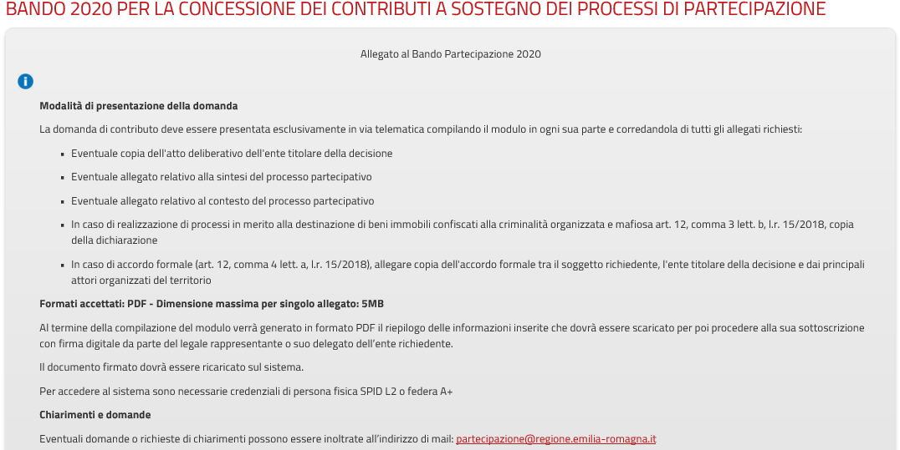

Il modulo si presenta come un insieme di step (1. Soggetto richiedente, 2.Dati Legale rappresentante/ delegato, …) che al loro interno contengono molteplici campi.
I campi obbligatori sono caratterizzati da un asterisco.

Cliccando su ogni singolo step è possibile visualizzare i campi richiesti e compilarli.
Cliccando sul pulsante ‘SALVA E PROSEGUI’ il sistema salva comunque i dati inseriti e verifica la correttezza degli stessi segnalando eventuali messaggi di errore. Se non sono presenti errori chiude lo STEP e si posiziona sul successivo. In qualsiasi momento si potrà tornare in modifica dei dati degli STEP chiusi, cliccando sull’apposito pulsante TORNA IN MODIFICA.
Se sono presenti errore lo step non verrà chiuso e non sarà possibile procede con l’inoltro della domanda.
E’ possibile uscire dal sistema e riprendere la compilazione in un secondo momento accedendo alla funzione “Le mie richieste”.
È sconsigliato copiare testi formattati da documenti word / open office / etc.., è raccomandato digitare i testi direttamente nel modulo on-line oppure copiarli da un file di tipo testuale. In ogni caso è bene ricontrollare il testo inserito nei campi dopo il salvataggio e correggere eventuali caratteri non copiati correttamente.

Esempi di errori che segnala il sistema:

- campi obbligatori non compilati
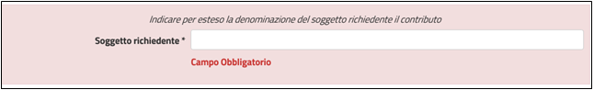

- l’email non è valida

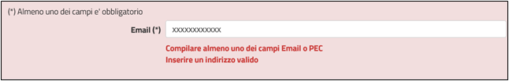

Per modificare i dati di uno step già compilato (gli step compilati hanno il titolo di colore grigio, quelli in corso di compilazione di colore rosso) si può procedere nella seguente modalità:
- cliccare sul tab dello step specifico
- cliccare sul pulsante centrale TORNA IN MODIFICA

Gli step possono essere di 3 tipologie:
- step singolo: step semplice in cui sono presenti dei campi da compilare ed è possibile cliccare su SALVA E PROSEGUI’
- step multiplo: step in cui è possibile inserire più occorrenze dello stesso oggetto. Esempio Staff di progetto, è possibile inserire più persone che compongono lo staff specificando ogni volta nome, cognome, ruolo e mail. Successivamente è possibile tornare in modifica di ogni oggetto oppure eliminarlo.
- step condizionale: step nel quale in base alla risposta fornita viene richiesto di compilare dei campi specifici

Attraverso lo step “Riepilogo” è possibile vedere tutti i dati inseriti e farne una stampa per verifica
Attraverso lo step “Convalida”, attivo solo se si è completati tutti gli step precedenti, è possibile scaricare il pdf e ricaricarlo dopo che il legale rappresentante o suo delegato l’ha firmato digitalmente.

L'inoltro è lo step conclusivo della procedura di compilazione, se l'inoltro è andato a buon fine verrà visualizzato un messaggio simile al seguente:

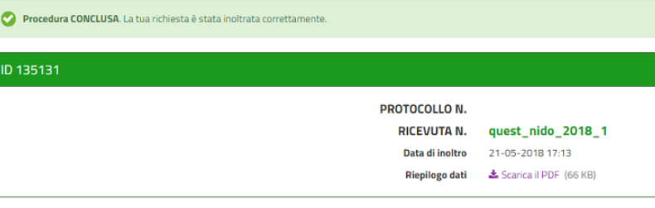

In ogni pagina è presente un’intestazione da cui saranno disponibili alcune funzioni:
- richieste di assistenza alla compilazione “hai bisogno di aiuto?”
- l’elenco delle richieste in corso di compilazione e completate (“Le mie richieste”)
- modifica password: non utilizzabile nel caso di utilizzo di credenziali Federa o SPID
- elimina utente: non utilizzabile nel caso di utilizzo di credenziali Federa o SPID
- ESCI: per disconnettersi dal sistema.

La funzione “hai bisogno di aiuto?” consente di inviare segnalazioni riguardo malfunzionamenti o richieste di informazioni.
Come prima cosa verrà visualizzata la pagina delle FAQ, dalla quale si può accedere al form di supporto cliccando su “Richiedi assistenza”.
E’ possibile inoltre scrivere a BandoPartecipazione@regione.emilia-romagna.it

Dalla funzione “Le mie richieste” è possibile:
- riprendere la compilazione delle richieste non completate (pulsante RIPRENDI)
- eliminare la domanda (pulsante con l'icona del bidone)
- visionare il PDF delle richieste inoltrate, nonché il numero di ricevuta, gli allegati e le comunicazioni formali (pulsante DETTAGLIO)

